**PROTOKOLL**

zur Laborübung

**DIFFERENZVERSTÄRKER**



|  |  |  |
| --- | --- | --- |
| Gruppe / Klasse | Protokollführer | Unterschrift |
| 7 / 3AHEL | KÜHBERGER L. |  |
| Übungs-/ Abgabedatum | Mitarbeiter | Unterschrift |
| 16.01.2014  23.01.2014 |  |  |
| Lehrer | Mitarbeiter | Unterschrift |
| BOCH |  |  |
| Note | Mitarbeiter | Unterschrift |
|  |  |  |
| MESSOBJEKT  Invertierender Verstärker mit LM358 und TL082 | | |
| VERWENDETE GERÄTE   |  |  |  |  |  | | --- | --- | --- | --- | --- | | Lfd. Nr | Gerät | Hersteller | Type | Platz Nr. | | 1 | Oszilloskop | ISO-TECH | IDS 8064 | 20 ̶ 2.2 | | 2 | Netzgerät | FARNEL | L30DT | 2.5 / 2 | | 3 | Funktionsgenerator | Black Star | JUPITER 2000 | 20 ̶ 5.0 | | 4 | Multimeter | TE.ELECTRONIC | VA18B |  | | | |

**Inhaltsverzeichnis**

1. Aufgabenstellung 3

2. Versorgung 3

3. Dimensionierung der Widerstände 3

4. Schaltung 3

5. Messung der Verstärkung 4

6. Messen der Übertragungsfunktion 5

7. Hysterese 6

8. Slew Rate 7

8.1 Slew Rate am LM358 7

8.2 Slew Rate am T082 7

# Abbildungsverzeichnis

Abbildung 1: Schaltung 3

Abbildung 2: Eingangsspannung Ue und Ausgangsspannung Ua 4

Abbildung 3: Übertragungsfunktion gezeichnet 4

Abbildung 4: Übertragungsfunktion gemessen 5

Abbildung 5: Übertragungsfunktion mit geringerer Time/div 5

Abbildung 6: Hysterese 6

Abbildung 7: Slew Rate LM358 7

Abbildung 8: Slew Rate T082 7

# 1. Aufgabenstellung

ÜBUNGS-/ABGABE-DATUM

Klasse /Gruppe

NOTE

LEHRER

Ziel dieser Laborübung war es einen invertierenden Differenzenverstärker aufzubauen.

Als erstes wurde mithilfe zweier Netzgeräte die Versorgung aufgebaut.

Danach waren die Wiederstände für die Schaltung berechnet.

Nach dem Aufbau der Schaltung wurde die Schaltung die Übertragungsfuktion des Verstärkers nachgemessen einmal durch messen von verschiedenen Ein- und Ausgangsspannungen und einmal direkt am Oszilloskop in XY-Betrieb.

Als nächstes sollte gezeigt werden was passiert wenn das Eingangssignal eine zu hohe Frequenz auf weißt.

Als letztes wurde die Slew Rate des LM358 und die des TL082 gemessen und miteinander verglichen.

# 2. Versorgung

Die Versorgungsspannung für den OPV betrug +10V und -10V außerdem benötigt man noch Massepotential für die Schaltung .

Um diese drei Potentiale zu erreichen wurden zwei Netzgräte wie folgt verschalten. Der Minuspol des ersten wurde auf den Pluspol des zweiten geschaltet, dadurch hatte man in diesem Punkt das Potential null und somit bekam man einen Masseausgang.

Nun wurde mit einem Digitalmultimeter die Spannung gemessen. Wurde dieses zwischen den Plusausgang und Masse geschaltet wurde eine Spannung von +10,01V gemessen am Minuseingang -10,02V.

# 3. Dimensionierung der Widerstände

Die Verstärkung des OPVs sollte zehn (v = -10) betragen. Daraus sollten nun die Widerstände mit der Formel v = ̶ R2 / R1 berechnet werden. Da für R1 der Wert 1kΩ angenommen wurde ergab sich daraus für R2 ein Widerstandswert von 10kΩ.

Die Frequenz des Eingangssignals betrug 1kHz.

# 4. Schaltung

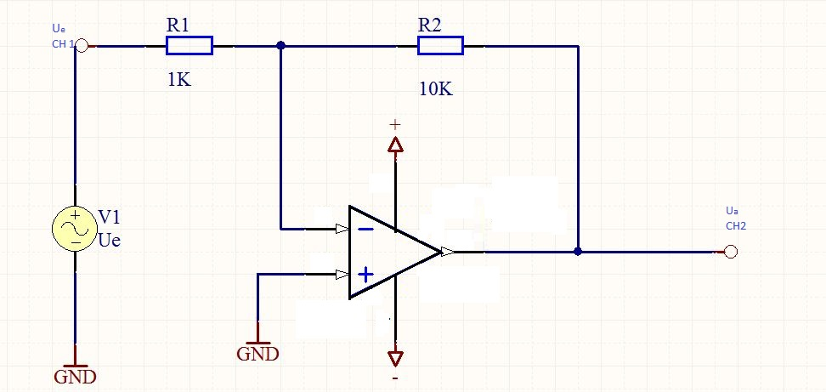

Abbildung : Schaltung

# 5. Messung der Verstärkung

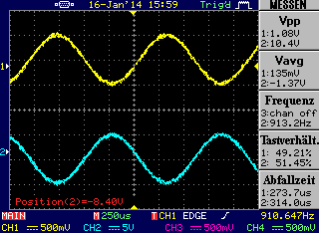

Abbildung : Eingangsspannung Ue und Ausgangsspannung Ua

Bei dieser Messung wurde die Eingangsspannung von 0V bis 1V in 0,1V Schritten eingestellt und die jeweilige Ausgangsspannung gemessen. Wie man in diesem Osziloskopbild sehr gut sehen kann, ist dass die Ausgangsspannung dann negativ ist wenn die Eingangsspannung positiv ist und umgekehrt, daran erkennt man dass es sich um einen invertierenden Verstärker handelt. Aus diesen Messungen wurde danach die Übertragungsfunktion des invertierenden Verstärkers gezeichnet und zwar in dem Bereich wo dieser nicht übersteuert.

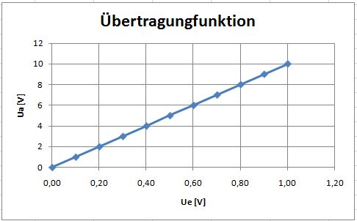

Abbildung : Übertragungsfunktion gezeichnet

|  |  |
| --- | --- |
| Ue [V] | Ua [V] |
| 0 | 0 |
| 0,1 | 1 |
| 0,2 | 2 |
| 0,3 | 3 |
| 0,4 | 4 |
| 0,5 | 5 |
| 0,6 | 6 |
| 0,7 | 7 |
| 0,8 | 8 |
| 0,9 | 9 |
| 1 | 10 |

Je kleiner die Eingangsspannung ist desto ungenauer ist die Messung da ein gewisses Rauschen mit gemessen wird, ist die zumessende Spannung klein ist de daraus resultierende Messfehler groß, aus diesem Grund wurde die Ausgangsspannung auf ganze Volt gerundet.

# 6. Messen der Übertragungsfunktion

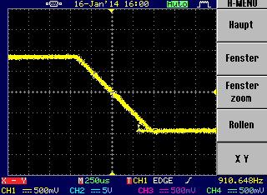

Abbildung : Übertragungsfunktion gemessen

Die Übertragungsfunktion misst man beim Oszilloskop im X-Y-Betrieb, dafür muss am CH 1 das Eingangssignal und am CH 2 das Ausgangssignal anliegen.

Wie man sieht übersteuert der OPV und an der fallenden Geraden kann man ablesen dass das es sich um einen invertierenden Verstärker handelt.

Wie man im unteren Teil der Übertragungsfunktion sieht hat der OPV eine gewisse parasitäre Kapazität, deshalb gibt es eine zeitliche Verschiebung zwischen Eingangs- und Ausganssignal.

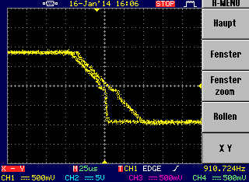

Abbildung : Übertragungsfunktion mit geringerer Time/div

Wird am Oszilloskop die Time/div verringert sieh man die Verschiebung zwischen Eingangs- und Ausgangsspannung sehr deutlich.

Ein OPV wird intern aus Transistoren aufgebaut und jeder Transistor hat eine gewisse Kapazität und diese benötigen eine gewisse Zeit bis sie geladen bzw. entladen sind.

Deshalb sieht man hier auch eine Aufspaltung von Eingangs- und Ausgangssignal.

# 7. Hysterese

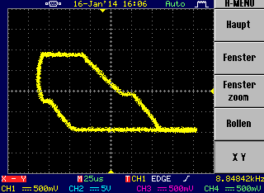

Abbildung : Hysterese

Wird die Frequenz der Eingangsspannung auf 10kHz erhöht so sieht man sehr deutlich dass Eingangs- und Ausganssignal nicht mehr übereinander liegen.

Dies kommt daher , dass die Frequenz nun zu hoch ist und der OPV nicht mehr in der Lage ist die Änderungen zeitgleich auf die Ausgangsseite zu übertragen. Der Grund dafür sind die parasitären Kapazitäten des OPV.

Diese Aufspaltung von Eingangs- und Ausgangssignal nennt man Hysterese.

# 8. Slew Rate

8.1 Slew Rate am LM358

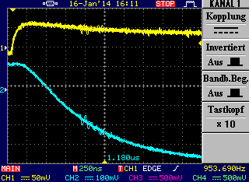

Abbildung : Slew Rate LM358

Wird am Eingang kein Sinus sondern ein Rechteck angelegt kann man die Slew Rate des OPVs messen. Unter der Slew Rate versteht man die Spannungsänderung pro Mikrosekunde am Ausgang.

Beim LM358 kann man hier eine Spannungsänderung von 0,1V pro 250ns ablesen, daraus ergibt sich eine Slew Rate von 0,4 V/µs.

8.2 Slew Rate am T082

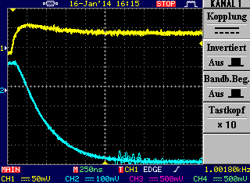

Abbildung : Slew Rate T082

Beim T082 kann man hier eine Spannungsänderung von 0,1V pro 250ns ablesen, daraus ergibt sich eine Slew Rate von 0,8 V/µs.

Das bedeutet das dieser doppelt so schnell schaltet als der LM358.

# Vokabeln

|  |  |  |
| --- | --- | --- |
|  | Englisch | Deutsch |
| 1. | current | Strom |
| 2. | voltage | Spannung |
| 3. | resistor | Widerstand |
| 4. | oscilloscope | Oszilloskop |
| 5. | function generator | Funktionsgenerator |
| 6. | power supply | Netzgerät |
| 7. | differential amplifier | Differenzverstärker |
| 8. | circuit | Schaltung |
| 9. | protocol | Protokoll |
| 10. | to invert | invertieren |